2. Extrakce buněčné hmoty centrifugou

2.1 Naplňte 2 centrifugační 50 ml zkumavky, 40 ml fermentačního roztoku.
2.2 Vložte obě zkumavky do centrifugy na 5000 rpm na 10 minut.

supernatant

bakterie

Levá zkumavka: po odstředění

3. Destilace kyseliny mléčné

3.1 Připravte 75 ml supernatantu k destilaci (bod varu k. mléčné: 122 °C).
3.2 Oddestilujte cca 50 ml H₂O.
3.3 Nechte zchladit roztok k. mléčné
4. Polymerace kyseliny mléčné

4.1 Pomůcky
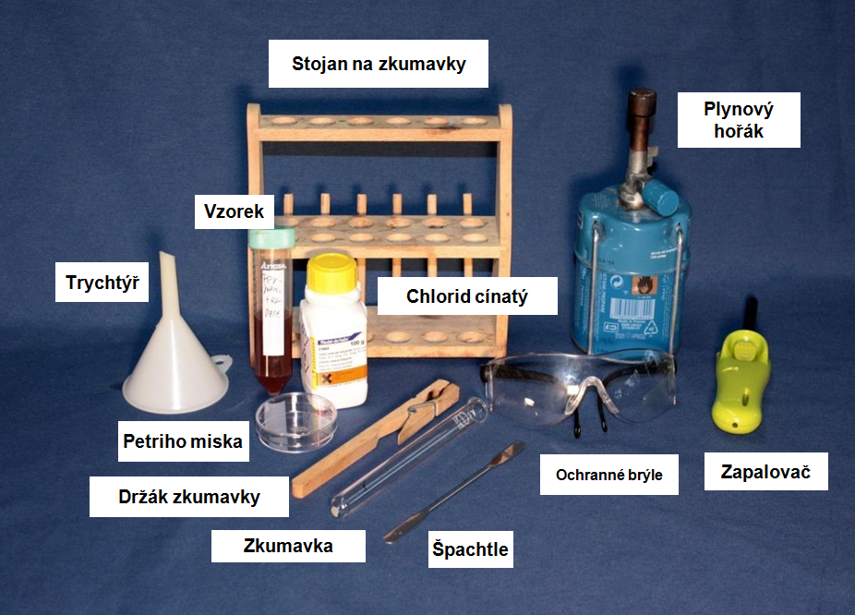

4.2 Napipetujte 5 ml roztoku kyseliny do zkumavky
4.3 Přidejte do zkumavky trošku katalyzátoru chloridu cínatého.
4.4 Za stálého třepání zahřívejte roztok po dobu 5-10 minut v digestoři tak, aby byl zajištěn rovnoměrný var celého roztoku.
4.5 Až roztok začne vřít, a objeví se hustý bílý kouř, nalijte roztok do 40 ml kádinky

→ PLA v kádince chladne a tuhne

5. PLA-Degradace hydrolýzou

5.1 Přidejte 10 ml destilované vody do kádinky a míchejte

→ PLA se pomalu rozpustí

